Установите, в какой последовательности звуковые колебания должны передаваться к рецепторам слухового анализатора.

А) | наружное ухо
Б) | перепонка овального окна
В) | слуховые косточки
Г) | барабанная перепонка
Д) | жидкость в улитке
Е) | слуховые рецепторы

Давление на барабанную перепонку, равное атмосферному, со стороны среднего уха обеспечивается
 | 1) | слуховой трубой
 | 2) | ушной раковиной
 | 3) | перепонкой овального окна
 | 4) | слуховыми косточками

Окончательный анализ высоты, силы и характера звука происходит в
 | 1) | барабанной перепонке
 | 2) | слуховом нерве
 | 3) | внутреннем ухе
 | 4) | слуховой зоне коры

В среднем ухе расположены:
 | 1) | ушная раковина
 | 2) | улитка
 | 3) | молоточек
 | 4) | вестибулярный аппарат
 | 5) | наковальня
 | 6) | стремечко

В какую область коры больших полушарий поступают нервные импульсы от рецепторов слуха?
 | 1) | затылочную
 | 2) | теменную
 | 3) | височную
 | 4) | лобную

Звуковой сигнал преобразуется в нервные импульсы в структуре, обозначенной на рисунке буквой
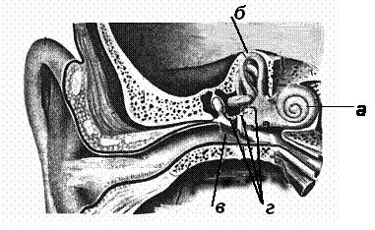
 | 1) | а
 | 2) | б
 | 3) | в
 | 4) | г

Слуховая труба среднего уха необходима для
 | 1) | выравнивания давления по обе стороны барабанной перепонки
 | 2) | проведения звуковых колебаний к перепонке овального окна
 | 3) | проведения звуковых колебаний к барабанной перепонке
 | 4) | оттока жидкости от среднего уха

Рецепторы слухового анализатора расположены
 | 1) | во внутреннем ухе
 | 2) | в среднем ухе
 | 3) | на барабанной перепонке
 | 4) | в ушной раковине

Отдел слухового анализатора, проводящий нервные импульсы в головной мозг человека, образован
 | 1) | слуховыми нервами
 | 2) | рецепторами улитки
 | 3) | барабанной перепонкой
 | 4) | слуховыми косточками

В органе слуха человека преобразование колебаний звуковых волн в нервные импульсы происходит в
 | 1) | барабанной перепонке
 | 2) | рецепторах улитки
 | 3) | слуховой зоне коры
 | 4) | слуховых нервах

Давление на барабанную перепонку в ухе человека выравнивается с помощью структуры, обозначенной на рисунке буквой
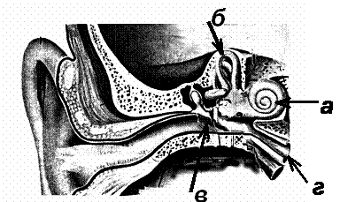
 | 1) | а
 | 2) | б
 | 3) | в
 | 4) | г

У человека распознавание звуков происходит в
 | 1) | барабанной перепонке среднего уха
 | 2) | рецепторах спирального органа – улитки
 | 3) | слуховом центре коры больших полушарий
 | 4) | слуховых нервах и нервных путях

Установите последовательность передачи звуковой волны на слуховые рецепторы.

1) | колебания слуховых косточек
2) | колебания жидкости в улитке
3) | колебания барабанной перепонки
4) | раздражение слуховых рецепторов

Установите соответствие между функцией органа слуха и отделом, который эту функцию выполняет.

ФУНКЦИЯ |  | ОТДЕЛ ОРГАНА СЛУХА
  А) | преобразование звуковых колебаний в электрические
  Б) | передача сигнала слуховыми косточками
  В) | выравнивание давления на барабанную перепонку
  Г) | передача звуковых колебаний через жидкую среду
  Д) | раздражение слуховых рецепторов
  1) | среднее ухо
  2) | внутреннее ухо

Какая структура обеспечивает в органе слуха равное давление на барабанную перепонку со стороны наружного и среднего уха?
 | 1) | слуховые косточки
 | 2) | кортиевый орган
 | 3) | евстахиевая труба
 | 4) | перепонка овального окна

При разрушении клеток височной доли коры больших полушарий головного мозга человек
 | 1) | не различает зрительных сигналов
 | 2) | теряет координацию движений
 | 3) | получает искажённое представление о форме предметов
 | 4) | не различает силы и высоты звука

Начало формы
Назовите структуры, обозначенные на рисунке буквами А и Б. Какие функции выполняют эти структуры? Какая часть слухового анализатора обеспечивает передачу нервного импульса?
